Quelques pistes pédagogiques pour… |  | Mieux comprendre les évaluations internationales PIRLS | De quoi parle-t-on ?
Public : TOUS | Nos élèves, si mauvais lecteurs que cela ? |  |  | Des constats concernant les résultats des élèves en Fédération Wallonie-Bruxelles.
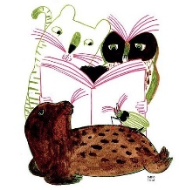
« PIRLS » est un programme international pour le développement des compétences en lecture (Progress in International Reading Literacy) qui est organisé de façon cyclique, tous les 5 ans. La Fédération Wallonie-Bruxelles y a participé en 2006, 2011 et 2016

Voici les compétences évaluées dans le cadre de PIRLS :
-Deux objectifs de lecture :
1. Lire pour l’expérience littéraire.
2. Lire pour acquérir et utiliser l’information.

-Quatre processus de compréhension :
1. Retrouver et prélever des informations explicites.
2. Faire des inférences simples.
3. Interpréter et intégrer des idées et des informations.
4. Examiner et évaluer le contenu, la langue et les éléments textuels.
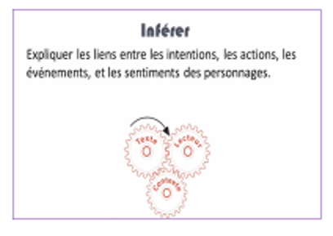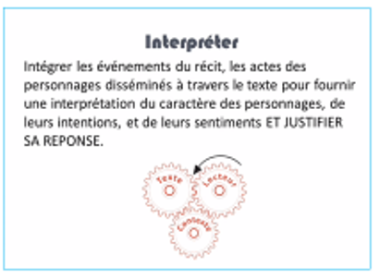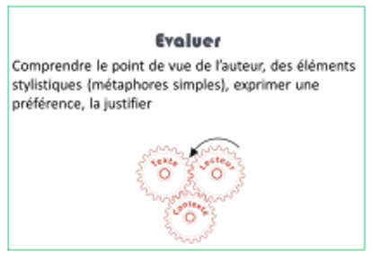
Illustrations issues de l’analyse ULg-Patricia Schillings

Tant en 2006, qu’en 2011 ou encore 2016, nos élèves en FWB présentent de faibles performances à ces épreuves en affichant une maîtrise des compétences en lecture en dessous de la moyenne européenne.
Ainsi, nos élèves rencontrent de grandes difficultés au niveau de l’interprétation et de l’évaluation de textes résistants et les chercheurs chargés de l’analyse des résultats mettent aussi en exergue que l’enseignement explicite des stratégies de lecture est très peu abordé.
En général, nos élèves ne sont guère habitués à mettre en œuvre des compétences de cette complexité et à aborder des textes de cette envergure. Ainsi, beaucoup trop d’élèves en FWB peinent à dépasser le seuil d’une lecture rudimentaire : ils peuvent donc lire des textes simples et retrouver des informations explicites mais ne sont pas en mesure de traiter des textes plus conséquents.
L’épreuve PIRLS : quelques éléments d’analyse de PIRLS 2011et 2016.
Quelques constats généraux issus de PIRLS 2011.
En Fédération Wallonie-Bruxelles, le temps accordé au cours de langue maternelle est surtout consacré à l’apprentissage de la grammaire et de l’orthographe. De plus, lors des temps de lecture, les compétences visées mobilisent surtout des processus de compréhension de bas niveau.
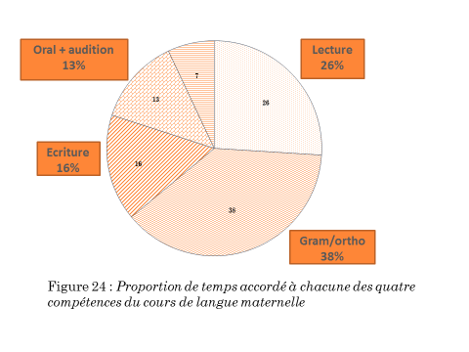
Ainsi, les stratégies de décodage des sons et des mots occupent 53% du temps de lecture au quotidien. Cependant, les stratégies de compréhension sont très peu enseignées.
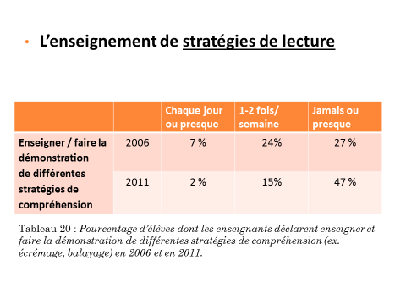

L’activité dynamique, personnelle et unique du lecteur est essentielle à la compréhension. Or, celle-ci a peu de place dans les pratiques de classes en FWB.
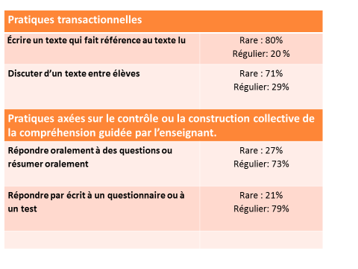
Cependant, les pratiques axées sur le contrôle et guidées par l’enseignant sont très régulières.
Quelques exemples :
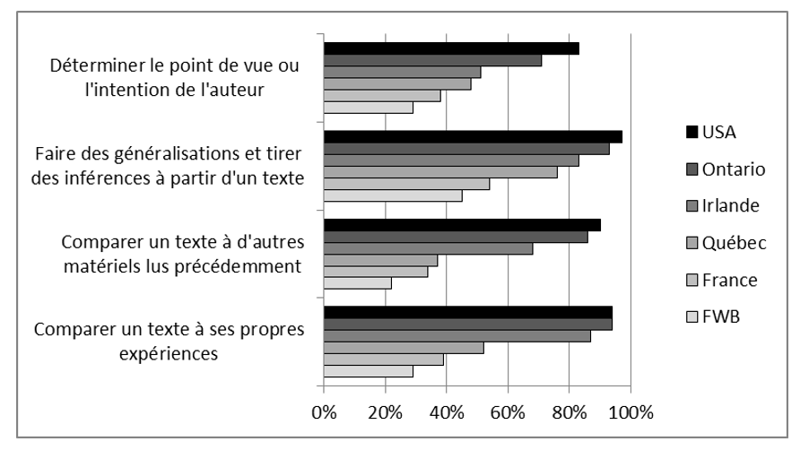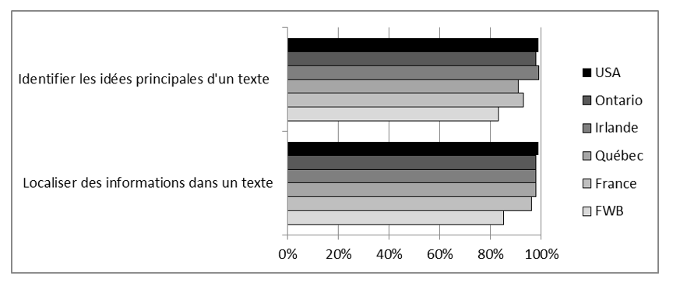
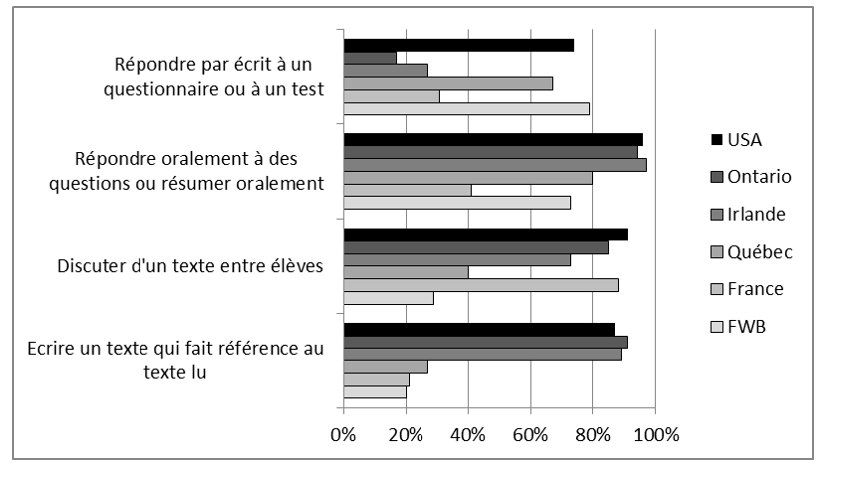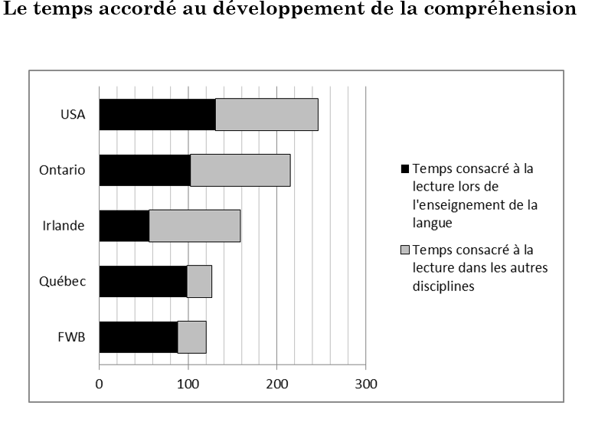
Quelques constats issus de l’épreuve PIRLS 2016.
-« Le classement des pays de référence selon la moyenne globale obtenue à l’enquête PIRLS 2016 montre que nos élèves sont les plus faibles lecteurs du groupe des pays de référence. La FW-B obtient une moyenne globale de 497, qui est un résultat significativement plus faible que celui obtenu par chacun des autres pays pris pour comparaison. Certains pays ont bien entendu des résultats inférieurs à ceux de la FW-B, mais il s’agit de pays économiquement moins développés, hors OCDÉ ou hors Union Européenne. »
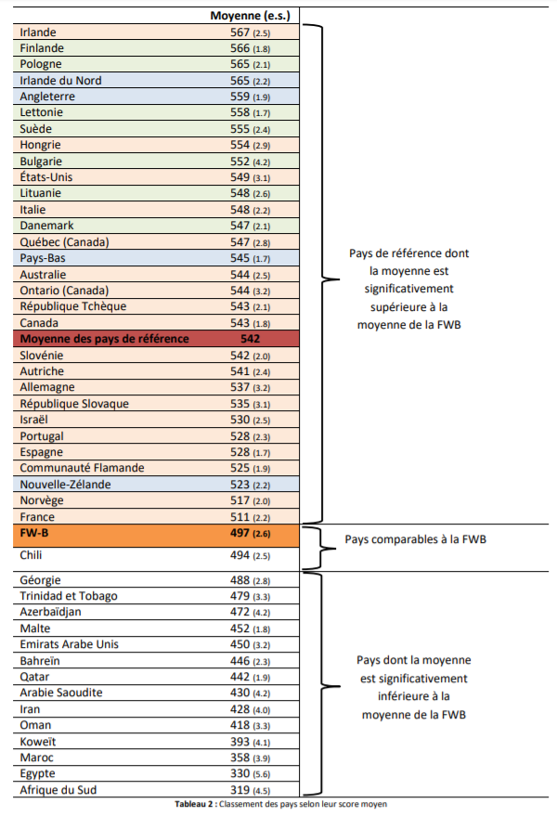
- D’une manière générale, les résultats des élèves sont plus faibles au niveau des textes informatifs mais la FWB se distingue des autres pays par un taux de réussite encore moindre et inférieur à 50% alors que le pourcentage dépasse ou égale les 60% dans deux tiers des pays.
- « Les résultats de la FW-B se caractérisent par une diminution plus marquée des scores moyens globaux relatifs aux processus ‘Prélever et inférer’ que ceux relatifs aux processus ‘Interpréter, intégrer et évaluer’.
- « Dans une bonne partie des pays du groupe de référence, au moins 50% des élèves atteignent le niveau élevé (3) ou avancé (4). Le cas de la FW-B est bien moins réjouissant puisque seuls 22% de nos élèves atteignent ces niveaux. Plus précisément, seuls 3% de nos élèves atteignent le niveau 4 alors qu’ils sont environ 20% en Irlande du Nord, Irlande, Angleterre, Pologne, Bulgarie et Finlande. Plus préoccupant encore, ils sont chez nous 35% à ne pas dépasser le niveau de compétence le plus élémentaire (niveau 1). Il y a donc en FW-B très peu de bons lecteurs et une proportion importante de lecteurs ne possédant que des compétences de lecture relativement rudimentaires. »

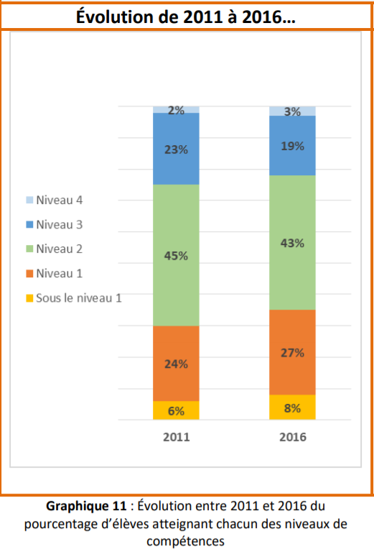
Si le nombre de bons lecteurs s’est amoindri entre 2011 et 2016, nous pouvons constater que le nombre de lecteurs précaires a quant à lui augmenté.

Des pistes d’amélioration sont définies et des outils existent… Il est donc grand temps d’agir à large échelle pour donner à tous les élèves des chances égales d’entrer dans la langue de l’enseignement et de développer des compétences de lecteurs et d’auteurs experts.

Analyse effectuée par Patricia Schillings- PIRLS 2011-Zoom sur les pratiques de classes. Intervention du 9 mars 2016 dans le cadre de la Recherche-action UP. 194 à l’Institut Supérieur de Pédagogie de Namur- En quoi l’utilisation de la littérature jeunesse dans les classes du fondamental peut-elle améliorer les compétences des enfants au niveau de la compréhension en lecture et au niveau de la production d’écrit ?
Patricia Schillings, Virginie Dupont, Stéphanie Géron, Anne Matoul, sous la direction scientifique de Dominique Lafontaine. Note de synthèse PIRLS 2016- ULg.
Patricia Schillings, Virginie Dupont, Stéphanie Géron, Anne Matoul, sous la direction scientifique de Dominique Lafontaine. Note de synthèse PIRLS 2016- ULg.

